附件2：个人所得税APP注册方式
通过手机应用市场搜索“个人所得税”下载APP，通过实名注册，使用用户名和密码进入系统填报。
系统支持以下两种注册方式：人脸识别认证注册、大厅注册码注册。纳税人可以根据需要选择任意一种方式进行注册。
一、“人脸识别认证注册”是调用公安人像数据进行比对验证，验证通过后即可进行实名注册，此注册方式仅支持居民身份证。
（一）操作步骤：
1. 打开个人所得税APP系统，点击【注册】；
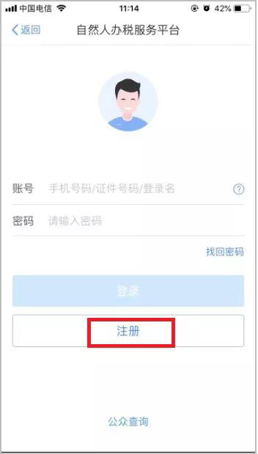
2. 选择【人脸识别认证注册】方式；
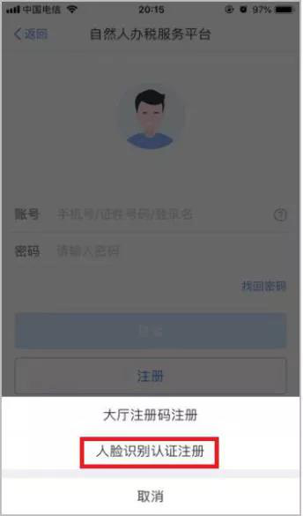
3. 阅读并同意用户注册协议；
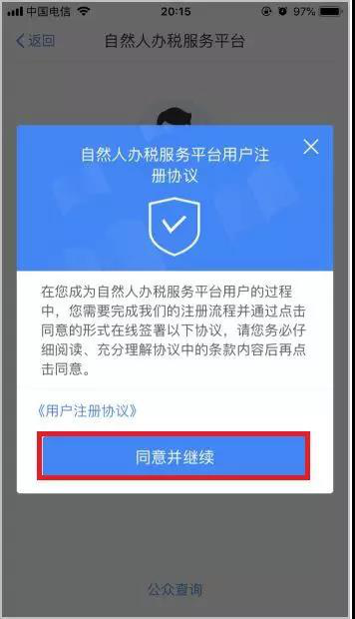
4.如实填写身份相关信息，包括：证件类型、证件号码、姓名，点击【开始人脸识别】。若姓名中存在生僻字，可点击【录入生僻字】通过笔画输入法录入；生僻字录入操作：选择生僻字偏旁部首，根据生僻字笔画数选择左侧笔画数选框，查找对应生僻字后点击【确定】；
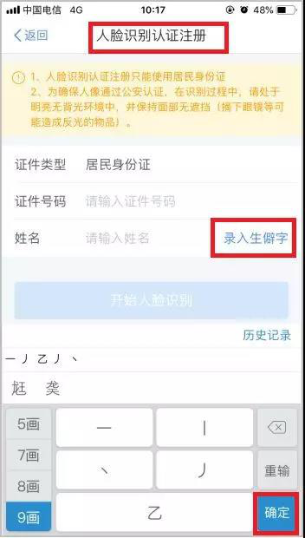
5.垂直握紧手机进行拍摄，系统调用公安接口进行比对验证，验证通过后会跳转到登录设置页面；
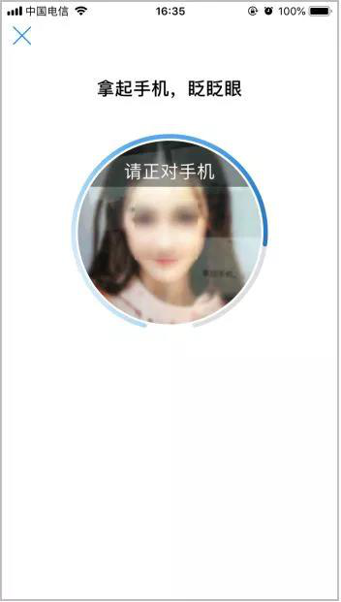
6. 设置登录名、密码、手机号（需短信校验）完成注册；系统对登录名和密码有规则校验，设置完成后即可通过手机号码/证件号码/登录名登录。
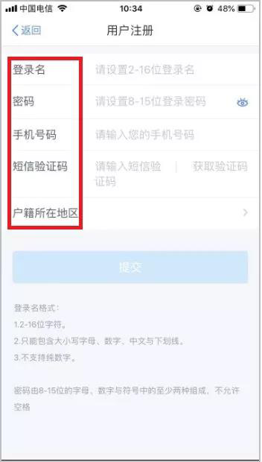
二、身份信息无法通过人脸识别注册的个人，请携带本人身份证件至南岗区税务局办税服务厅获取注册码进行注册。“大厅注册码注册”是指纳税人为了开通自然人办税服务平台的账号进行办税，先行在办税服务厅获取注册码，然后使用注册码在该平台中开通账号，以后凭此账号即可远程办税。此注册方式适用于所有的证件类型注册。
操作步骤：
1. 打开个人所得税APP系统，点击【注册】；
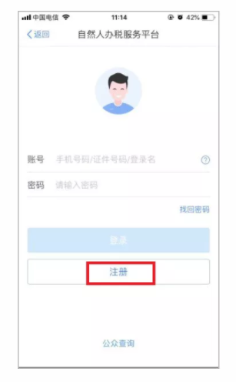
2. 选择【大厅注册码注册】方式；
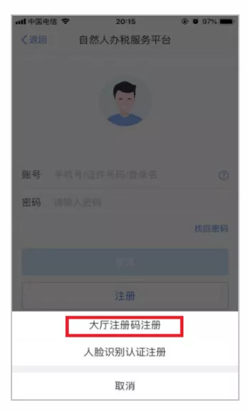
3. 阅读并同意用户注册协议；
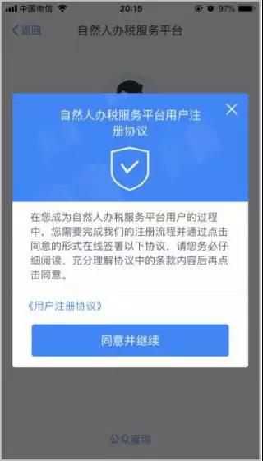
4. 如实填写身份信息，包括：注册码、证件类型、证件号码、姓名、国籍。若姓名中存在生僻字，可点击【录入生僻字】通过笔画输入法录入，填写的个人信息必须真实准确；
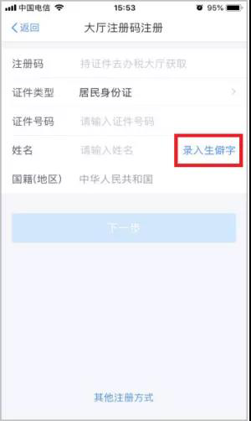
5.生僻字录入操作：选择生僻字偏旁部首，根据生僻字笔画数选择左侧笔画数选框，查找对应生僻字后点击【确定】；
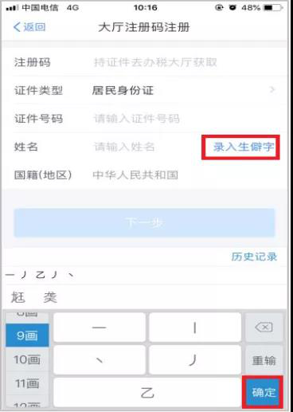
6.设置登录名、密码、手机号码（短信校验）完成注册，系统对登录名和密码有校验规则，设置完成后即可通过手机号码/证件号码/登录名登录。

